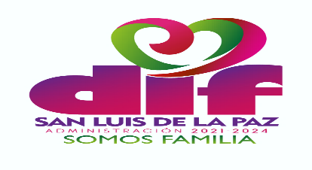
REPORTE DE ACTIVIDADES UPAI ENERO-MARZO

Fecha | No. Indicador | Informe de Actividades | Acciones | Meta Anual (100%) | %Avance de metas | Status
ENERO – MARZO 2022 | 1.1 | Talleres de Prevención de Riesgos Psicosociales | 45 | 182 | 25% | En proceso
ENERO – MARZO 2022 | 1.1.2 | Foro de Crianza Positiva | 8 | 30 | 26% | En proceso
ENERO – MARZO 2022 | 1.1.3. | Concursos de Prevención | 1 | 4 | 25% | En proceso
ENERO – MARZO 2022 | 1.2 | Acciones de atención integral en NNA que no tiene el derecho a la Educación | 2 | 300 | 3% | En proceso
ENERO – MARZO 2022 | 1.3 | Sesiones Psicológicas | 298 | 874 | 34% | En proceso
ENERO – MARZO 2022 | 1.3.2 | Valoraciones psicológicas | 1 | 20 | 5% | En proceso
ENERO – MARZO 2022 | 1.3.3 | Estudios socioeconómicos | 13 | 50 | 26% | En proceso
ENERO – MARZO 2022 | 1.3.4 | Asesorías jurídicas | 63 | 250 | 25% | En proceso
ENERO – MARZO 2022 | 1.3.5 | Canalizaciones | 26 | 100 | 26% | En proceso
ENERO – MARZO 2022 | 1.3.6 | Participantes Parentalidad Positiva | 6 | 50 | 12% | En proceso
ENERO – MARZO 2022 | 1.3.7 | Visitas domiciliarías | 39 | 160 | 24% | En proceso
ENERO – MARZO 2022 | 1.3.8 | Traslados | 7 | 30 | 23% | En proceso

